Próxima publicación: 4 de septiembre de 2025
Indicador Coincidente |  |  | Indicador Adelantado
mayo |  |  | junio
puntos | dif. mensual |  | puntos | dif. mensual
99.6 | ▼ -0.04 |  | 100.0 | ▲ 0.16

Disminuyó 0.04 puntos el Indicador Coincidente,
en mayo de 2025, respecto a abril pasado

El Sistema de Indicadores Cíclicos (sic) da seguimiento oportuno al comportamiento de la economía mexicana y aporta información para el análisis de los ciclos económicos. Lo conforman dos indicadores compuestos: el Coincidente y el Adelantado. El Coincidente refleja el estado general de la economía y sus puntos de giro (picos y valles). El Adelantado busca anticipar los puntos de giro del Indicador Coincidente.

El Indicador Coincidente se ubicó, en mayo de 2025, por debajo de su tendencia de largo plazo y mostró una disminución de 0.04 puntos, con respecto a abril.

En junio de 2025, el Indicador Adelantado se localizó en el nivel de su tendencia de largo plazo y presentó una variación de 0.16 puntos, con relación a mayo.

Gráfica 1
Enfoque del ciclo de crecimiento: indicadores Coincidente y Adelantado
enero de 1980 a mayo y junio de 2025
(puntos)

Notas: La tendencia de largo plazo del Indicador Coincidente y del Adelantado se representa por la línea ubicada en 100.
Los números sobre la gráfica (por ejemplo, 1981.01) representan el año y el mes en los que ocurrió el punto de giro en el Indicador Adelantado: pico o valle.
Los números entre paréntesis indican los meses que determinado punto de giro del Indicador Adelantado antecede al punto de giro del Indicador Coincidente. Dichos números pueden cambiar a lo largo del tiempo.
El área sombreada indica el periodo entre un pico y un valle en el Indicador Coincidente.
Series elaboradas mediante métodos econométricos.
Fuente: inegi. Sistema de Indicadores Cíclicos (sic), 2025.

i. resultados del enfoque del ciclo de crecimiento: componentes cíclicos
Indicador Coincidente
El comportamiento del Indicador Coincidente, en el pasado mes de mayo, resultó de la evolución de los componentes cíclicos que lo integran. Estos se presentan en el cuadro y las gráficas siguientes:
Cuadro 1
Diferencias del Indicador Coincidente y de sus componentes
junio de 2024 a mayo de 2025
(diferencia en puntos respecto al mes inmediato anterior)
Año | Mes | Indicador Coincidente | Indicador global de la actividad económica^{1/} | Indicador de la actividad industrial^{1/} | Índice de ingresos por suministro de bienes y servicios al por menor^{1/} | Asegurados trabajadores permanentes  en el imss | Tasa de desocupación urbana | Importaciones totales
2024 | Jun. | -0.04 | -0.04 | -0.08 | -0.06 | -0.03 | 0.01 | -0.03
 | Jul. | -0.04 | -0.06 | -0.10 | -0.04 | -0.03 | -0.04 | -0.04
 | Ago. | -0.05 | -0.09 | -0.15 | -0.03 | -0.04 | -0.08 | -0.05
 | Sep. | -0.06 | -0.12 | -0.18 | -0.03 | -0.05 | -0.09 | -0.08
 | Oct. | -0.08 | -0.13 | -0.21 | -0.02 | -0.06 | -0.07 | -0.08
 | Nov. | -0.09 | -0.12 | -0.21 | -0.01 | -0.07 | 0.01 | -0.09
 | Dic. | -0.09 | -0.10 | -0.17 | -0.01 | -0.07 | 0.07 | -0.10
2025 | Ene. | -0.08 | -0.05 | -0.10 | -0.01 | -0.07 | 0.11 | -0.09
 | Feb. | -0.06 | 0.00 | -0.03 | -0.01 | -0.08 | 0.13 | -0.07
 | Mar. | -0.05 | 0.02 | -0.01 | -0.02 | -0.08 | 0.13 | -0.04
 | Abr. | -0.04 | 0.03 | 0.01 | -0.02 | -0.08 | 0.16 | -0.02
 | May. | -0.04 | 0.03 | 0.02 | -0.01 | -0.09 | 0.14 | -0.02
Nota: Cifras elaboradas mediante métodos econométricos.
^{1/} Componente cíclico de series año base 2018=100.
Fuente: inegi. Sistema de Indicadores Cíclicos (sic), 2025.
Gráfica 2
Enfoque del ciclo de crecimiento: Indicador Coincidente
enero de 1980 a mayo de 2025
(puntos)

Notas: La tendencia de largo plazo del Indicador Coincidente se representa por la línea ubicada en 100.
Los números sobre la gráfica (por ejemplo, 1981.11) representan el año y el mes en los que ocurrió el punto de giro en la actividad económica: pico o valle.
El área sombreada indica el periodo entre un pico y un valle en el Indicador Coincidente.
Serie elaborada mediante métodos econométricos.
Fuente: inegi. Sistema de Indicadores Cíclicos (sic), 2025.
Gráfica 3
Ciclo de los componentes del Indicador Coincidente
enero de 2021 a mayo de 2025
(puntos)
 |  | (continúa)
Indicador global de la actividad económica |  | Indicador de la actividad industrial
Índice de ingresos por suministro  de bienes y servicios al por menor |  | Asegurados trabajadores permanentes en el imss
 |  | (concluye)
Tasa de desocupación urbana^{1/} |  | Importaciones totales
Nota: Cifras elaboradas mediante métodos econométricos.
^{1/} Serie cuyo comportamiento es inverso al de la actividad económica.
Fuente: inegi. Sistema de Indicadores Cíclicos (sic), 2025.

Al incorporar la información de mayo de 2025, el Indicador Coincidente replicó el comportamiento decreciente del mes anterior, como se aprecia en la siguiente gráfica:
Gráfica 4
Enfoque del ciclo de crecimiento: Indicador Coincidente
enero de 2019 a abril y mayo de 2025
(puntos)

Nota: Serie elaborada mediante métodos econométricos.
Fuente: inegi. Sistema de Indicadores Cíclicos (sic), 2025.

Indicador Adelantado
En junio, la evolución del Indicador Adelantado fue consecuencia del desempeño de los componentes que lo conforman. Sus resultados se muestran en el cuadro y gráficas siguientes:
Cuadro 2
Diferencias del Indicador Adelantado y de sus componentes
julio de 2024 a junio de 2025
(diferencia en puntos respecto al mes inmediato anterior)
Año | Mes | Indicador Adelantado | Tendencia del empleo en las manufacturas | Indicador de confianza empresarial: momento adecuado para invertir^{1/} | Índice de precios y cotizaciones de la Bolsa Mexicana de Valores en términos reales | Tipo de cambio real bilateral  México-eua | Tasa de interés interbancaria de equilibrio | Índice Standard & Poor’s 500 (índice bursátil de eua)
2024 | Jul. | -0.14 | -0.04 | -0.15 | -0.14 | 0.41 | -0.09 | 0.13
 | Ago. | -0.16 | -0.08 | -0.16 | -0.13 | 0.43 | -0.10 | 0.10
 | Sep. | -0.16 | -0.12 | -0.17 | -0.11 | 0.40 | -0.12 | 0.09
 | Oct. | -0.15 | -0.15 | -0.18 | -0.09 | 0.34 | -0.13 | 0.06
 | Nov. | -0.14 | -0.17 | -0.19 | -0.05 | 0.27 | -0.14 | 0.01
 | Dic. | -0.12 | -0.16 | -0.20 | 0.00 | 0.18 | -0.16 | -0.06
2025 | Ene. | -0.09 | -0.13 | -0.21 | 0.06 | 0.10 | -0.18 | -0.13
 | Feb. | -0.05 | -0.11 | -0.22 | 0.11 | 0.01 | -0.20 | -0.18
 | Mar. | -0.01 | -0.08 | -0.19 | 0.14 | -0.08 | -0.21 | -0.19
 | Abr. | 0.06 | -0.06 | -0.14 | 0.16 | -0.15 | -0.23 | -0.12
 | May. | 0.12 | -0.04 | -0.07 | 0.16 | -0.20 | -0.24 | -0.01
 | Jun. | 0.16 | -0.04 | -0.02 | 0.14 | -0.21 | -0.25 | 0.07
Nota: Cifras elaboradas mediante métodos econométricos.
^{1/} Del sector manufacturero.
Fuente: inegi. Sistema de Indicadores Cíclicos (sic), 2025.
Gráfica 5
Enfoque del ciclo de crecimiento: Indicador Adelantado
enero de 1980 a junio de 2025
(puntos)

Notas: La tendencia de largo plazo del Indicador Adelantado se representa por la línea ubicada en 100.
Los números sobre la gráfica (por ejemplo, 1981.01) representan el año y el mes en los que ocurrió el punto de giro en el Indicador Adelantado: pico o valle.
Los números entre paréntesis indican el número de meses que determinado punto de giro del Indicador Adelantado antecede al punto de giro del Indicador Coincidente. Dichos números pueden cambiar a lo largo del tiempo.
El área sombreada indica el periodo entre un pico y un valle en el Indicador Coincidente.
Serie elaborada mediante métodos econométricos.
Fuente: inegi. Sistema de Indicadores Cíclicos (sic), 2025.
Gráfica 6
Ciclo de los componentes del Indicador Adelantado
enero de 2021 a junio de 2025
(puntos)
 |  | (continúa)
Tendencia del empleo en las manufacturas |  | Indicador de confianza empresarial: momento  adecuado para invertir^{1/}
 |  | (concluye)
Índice de precios y cotizaciones de la Bolsa Mexicana  de Valores en términos reales |  | Tipo de cambio real bilateral México – eua^{2/}
Tasa de interés interbancaria de equilibrio^{2/} |  | Índice Standard & Poor’s 500 (índice bursátil de eua)
Nota: Cifras elaboradas mediante métodos econométricos.
^{1/} Del sector manufacturero.
^{2/} Serie cuyo comportamiento es inverso al de la actividad económica.
Fuente: inegi. Sistema de Indicadores Cíclicos (sic), 2025.

Al incorporar la información de junio de 2025, el Indicador Adelantado continuó la tendencia de crecimiento del mes previo. Esto se puede apreciar en la siguiente gráfica:
Gráfica 7
Enfoque del ciclo de crecimiento: Indicador Adelantado
enero de 2019 a mayo y junio de 2025
(puntos)

Nota: Serie elaborada mediante métodos econométricos.
Fuente: inegi. Sistema de Indicadores Cíclicos (sic), 2025.

Se sugiere dar seguimiento a estos indicadores mediante el Reloj de los ciclos económicos de México y las Series de los componentes cíclicos, así como en el Tablero de indicadores económicos. Estas herramientas de visualización están disponibles en el sitio del inegi.

interpretación de los indicadores cíclicos con enfoque del ciclo de crecimiento
El valor de los Indicadores Coincidente y Adelantado, así como su tendencia de largo plazo
—representada por una línea horizontal igual a 100— permiten identificar cuatro fases del ciclo económico.
Cuando el indicador (su componente cíclico) está creciendo y se ubica por arriba de su tendencia de largo plazo.
Cuando el componente cíclico del indicador está decreciendo y se ubica por arriba de su tendencia de largo plazo.
Cuando el componente cíclico del indicador está decreciendo y se ubica por debajo de su tendencia de largo plazo.
Cuando el componente cíclico del indicador está creciendo y se ubica por debajo de su tendencia de largo plazo.
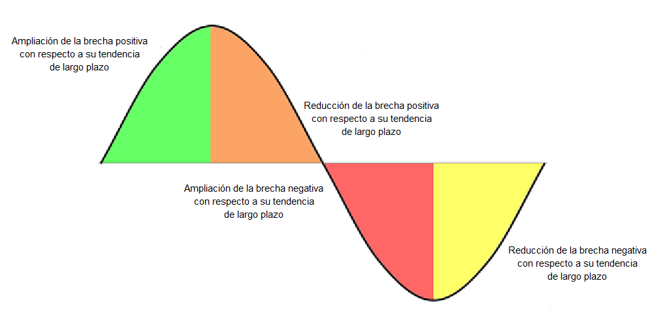

Con estos elementos, es posible distinguir la etapa del ciclo económico en la que se encuentra la economía del país. Sin embargo, no se establece la magnitud del cambio.

ii. interpretación del indicador coincidente con enfoque
del ciclo de negocios o clásico
En la gráfica 8 se presenta la serie histórica del Indicador Coincidente desde 1980. Esta permite identificar los ciclos de negocios o clásicos de la historia económica reciente del país. Bajo este enfoque, una recesión es un periodo entre un pico y un valle. Una expansión es un periodo entre un valle y un pico. Además, una recesión implica una caída significativa y generalizada de la actividad económica.

Gráfica 8
Enfoque del ciclo clásico: Indicador Coincidente
enero de 1980 a mayo de 2025
(índice base 2018=100)

Notas: Los números sobre la gráfica (por ejemplo, 1981.11) representan el año y el mes en los que ocurrió el punto de giro en la actividad económica: pico o valle.
El área sombreada indica el periodo entre un pico y un valle en el Indicador Coincidente.
Serie elaborada mediante métodos econométricos.
Fuente: inegi. Sistema de Indicadores Cíclicos (sic), 2025.
En la siguiente gráfica se presenta el Indicador Coincidente bajo los dos enfoques: ciclo clásico o de negocios y ciclo de crecimiento.
Gráfica 9
Comparación entre el ciclo clásico y el ciclo de crecimiento
Indicador Coincidente
enero de 2008 a mayo de 2025^{1/}
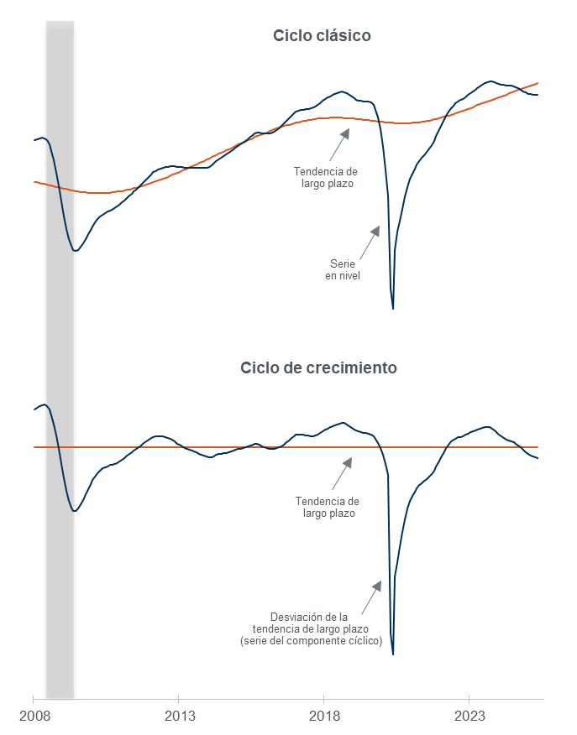
Nota: Series elaboradas mediante métodos econométricos.
^{1/} Por los distintos métodos de cálculo, la fecha en la que el Indicador Coincidente está por arriba o por debajo de la tendencia puede diferir entre los dos enfoques.
Fuente: inegi. Sistema de Indicadores Cíclicos (sic), 2025.
En la gráfica anterior, tanto el Indicador Coincidente del ciclo clásico —que considera la tendencia de largo plazo y el componente cíclico en el mismo indicador— como el Indicador Coincidente del ciclo de crecimiento —que considera solamente el componente cíclico— se sitúan por debajo de su tendencia de largo plazo.
iii. ficha metodológica
Antecedentes | El Sistema de Indicadores Cíclicos (sic) inició su publicación en noviembre de 2010. Su propósito es dar seguimiento a los ciclos de la economía mexicana. Para este fin, adoptó la metodología que emplea la Organización para la Cooperación y Desarrollo Económicos (ocde) en su sistema de Indicadores Compuestos Adelantados (cli, por sus siglas en inglés). Con lo anterior, se buscó mantener la comparabilidad internacional y facilitar la consulta de información mediante herramientas de visualización, como el Reloj de los ciclos económicos de México y el Tablero de indicadores económicos.
Objetivo | Monitorear los posibles puntos de giro de la economía mexicana y aportar información para el análisis de los ciclos económicos mediante dos indicadores compuestos: el Coincidente y el Adelantado.
Datos | Los componentes del Indicador Coincidente son los siguientes: el Indicador Global de la Actividad Económica (igae), el Indicador de la Actividad Industrial, el Índice de Ingresos por Suministro de Bienes y Servicios al por menor, las y los Asegurados Trabajadores Permanentes en el Instituto Mexicano del Seguro Social, la Tasa de Desocupación (td) Urbana y las Importaciones Totales.  El Indicador Adelantado se compone por la Tendencia del Empleo en las Manufacturas, el Momento Adecuado para Invertir del sector manufacturero (que se desprende del Indicador de Confianza Empresarial), el Índice de Precios y Cotizaciones de la Bolsa Mexicana de Valores en términos reales, el Tipo de Cambio Real Bilateral México-eua, la Tasa de Interés Interbancaria de Equilibrio y el Índice Standard & Poor’s 500 (índice bursátil de Estados Unidos de América).
Cálculo de indicadores compuestos | El sic usa el enfoque de ciclo de crecimiento. Este identifica las desviaciones de la economía respecto a su tendencia de largo plazo. El ciclo de cada componente se obtiene mediante la aplicación del filtro Hodrick-Prescott a partir de la serie desestacionalizada corregida por observaciones atípicas. El filtro Hodrick-Prescott se aplica dos veces: en la primera, se calcula la tendencia de largo plazo para obtener el componente cíclico al comparar la serie desestacionalizada respecto a su tendencia. En la segunda, se elimina la variabilidad de corto plazo en el componente cíclico previo. De este proceso resultan ciclos suavizados de las variables que después se estandarizan para igualar la volatilidad entre estas, ya que algunas pueden mostrar más volatilidad que otras. Por último, se obtiene el indicador compuesto mediante el promedio de los cambios mensuales de sus componentes (en términos de ciclos suavizados estandarizados).
Publicación de Resultados | Los Indicadores Coincidente y Adelantado se actualizan mensualmente y se publican dos meses y un mes después del periodo de referencia, respectivamente.
Nota al usuario | Para más información sobre la metodología, consúltese:  https://www.inegi.org.mx/app/biblioteca/ficha.html?upc=702825073961  Para dar seguimiento a los indicadores, consúltese:  https://www.inegi.org.mx/app/indicadores/?tm=0
La información estadística y geográfica que genera el inegi es un bien público y nos permite
a todas y a todos tomar mejores decisiones. ¡Conócela, úsala y compártela!


Los Indicadores Coincidente y Adelantado se constituyen por los componentes cíclicos de sus variables y se referencian a sus respectivas tendencias de largo plazo, lo que se conoce como ciclo de crecimiento. Para contribuir al análisis de los ciclos económicos, el inegi pone a disposición de las y los usuarios, de manera gráfica, el Indicador Coincidente bajo el enfoque del ciclo de negocios o clásico (ver gráficas 8 y 9).
El Indicador Coincidente muestra el impacto significativo que tuvo la pandemia por la covid-19. Ahora bien, la magnitud de su caída o de su recuperación no debe considerarse como una medida de la contracción o recuperación de la actividad económica, sino como una indicación del grado de certeza sobre el rumbo que presenta.
https://www.inegi.org.mx/app/reloj/
https://www.inegi.org.mx/app/reloj/tablero.html
https://www.inegi.org.mx/app/tablero/default.html

